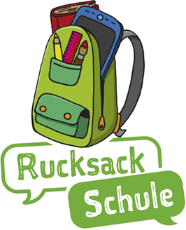
Drodzy Rodzice,
z przyjemnością chcielibyśmy z Państwem i Państwa dziećmi odkrywać poprzez zabawę zarówno język niemiecki jak i ojczysty.
Gminne Centrum Integracji we współpracy ze szkołą oferuje Państwu i dziecku darmowy program pod nazwą: „Rucksack Schule” („szkoła Plecak”).

Program ten ma na celu ciągłą edukacje językową i porusza tematy lekcyjne.
W trakcie programu spotykacie się Państwo z innymi rodzicami przez okres dziewięciu miesięcy, dwie godziny tygodniowo, w grupie prowadzonej przez wykwalifikowanego opiekuna. Doświadczycie, jak można wzmocnić i wspierać rozwój ogólny i postęp językowy dziecka w języku ojczystym. Otrzymacie materiały powiązane z treścią lekcji oraz sugestie i ćwiczenia do różnorodnych form aktywności. W trakcie zajęć dziecko korzysta ze wsparcia pedagogów po niemiecku.

Na zajęciach „Rucksack” będziecie Wy, drodzy rodzice, widziani jako eksperci w wychowaniu Waszego dziecka i w nauce języka rodzinnego!
Cieszymy się na spotkanie z Państwem!
W razie pytań proszę zgłosić się do placówki.

